МДиСУБД – Лабораторная работа №3
Отчет

Индивидуальный вариант 8: Конференции
Вам необходимо спроектировать базу данных для проведения научной конференции. Работа конференции проходит в нескольких секциях, и каждая секция может провести несколько заседаний. Проектируемая база данных должна включать сведения об участниках, докладах, секциях, заседаниях конференции.
Информация об участниках конференции включает:
- ФИО участника;
- его адрес, e-mail, место работы, должность;
- место проживания в период конференции (например, гостиничный номер);
- роль в конференции (не приехавший автор доклада, рядовой участник, председатель секции, член оргкомитета и т.д.).
Информация о докладе содержит:
- название доклада;
- авторов (один участник может представить несколько докладов, и один доклад может иметь несколько авторов);
- заседание, на котором планируется заслушать доклад (конкретный доклад может быть поставлен в программу конференции только один раз);
- резюме доклада.

Исходя из условия варианта №8, были выделены основные сущности: участники, доклады, секции, заседания, а также справочники ролей и комнат.

1. Первоначально создал таблицы `Participants` и `Reports`, включив в них поля, указанные в задании.
2. Добавил таблицы `Sections` и `Sessions`. Очевидно, что из них и таблицы `Reports` образуется цепочка со связями "один ко многим": каждая секция проводит несколько заседаний, на каждом заседании заслушивается несколько докладов.
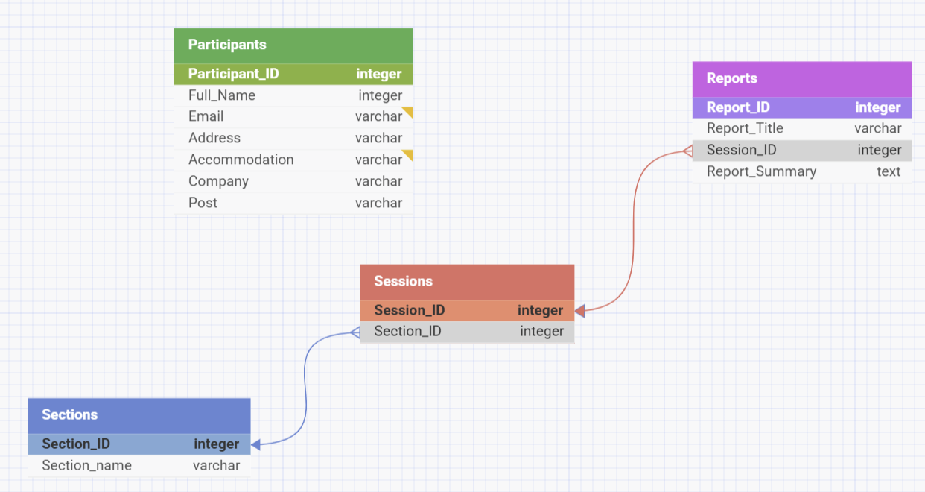
3. Для реализации отношения "многие ко многим" между участниками и докладами (один участник может быть автором нескольких докладов, и у доклада может быть несколько авторов) создал связующую таблицу `Report_Authors`. Она содержит внешние ключи к таблицам `Participants` и `Reports`. Связи настроены как "многие к одному" (многие записи в `Report_Authors` относятся к одному участнику и к одному докладу).
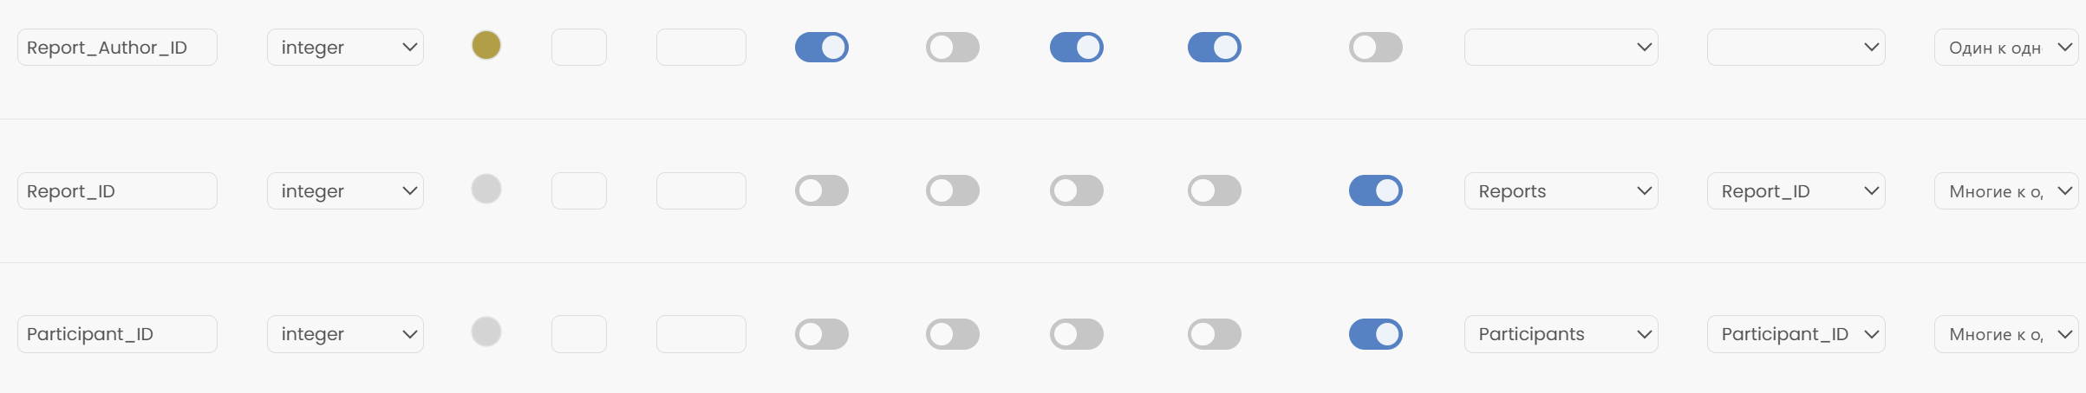
4. Добавил недостающие поля в созданные таблицы в соответствии с условием задачи.
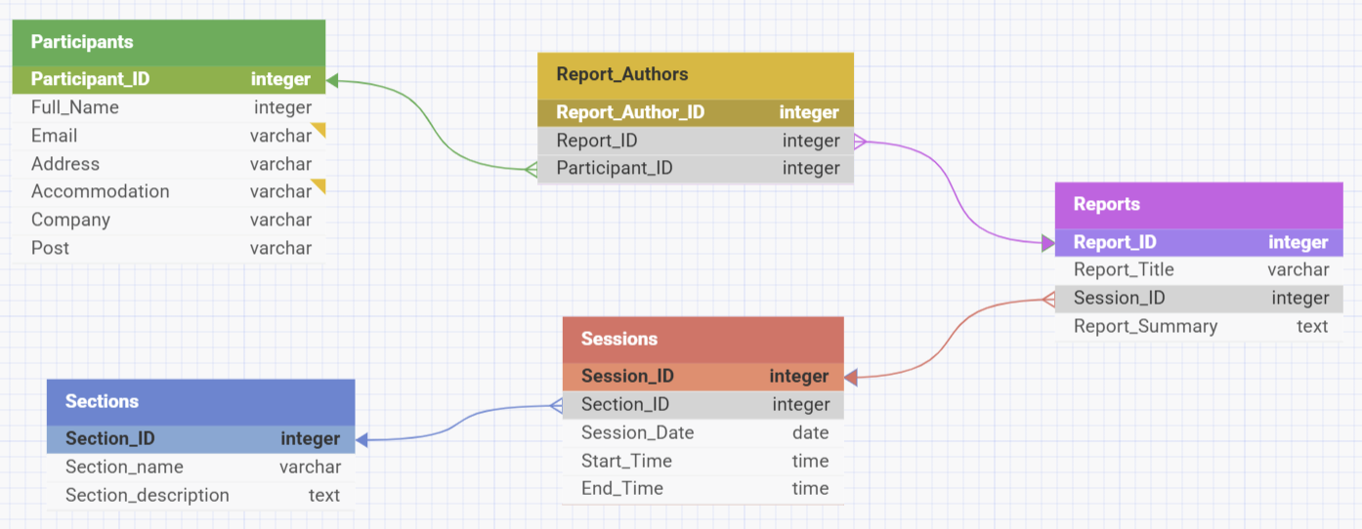
5. Для нормализации данных создал две справочные таблицы: `Roles` (список возможных ролей участников) и `Rooms` (список комнат для проведения заседаний). Связал их с соответствующими таблицами связью "один ко многим".
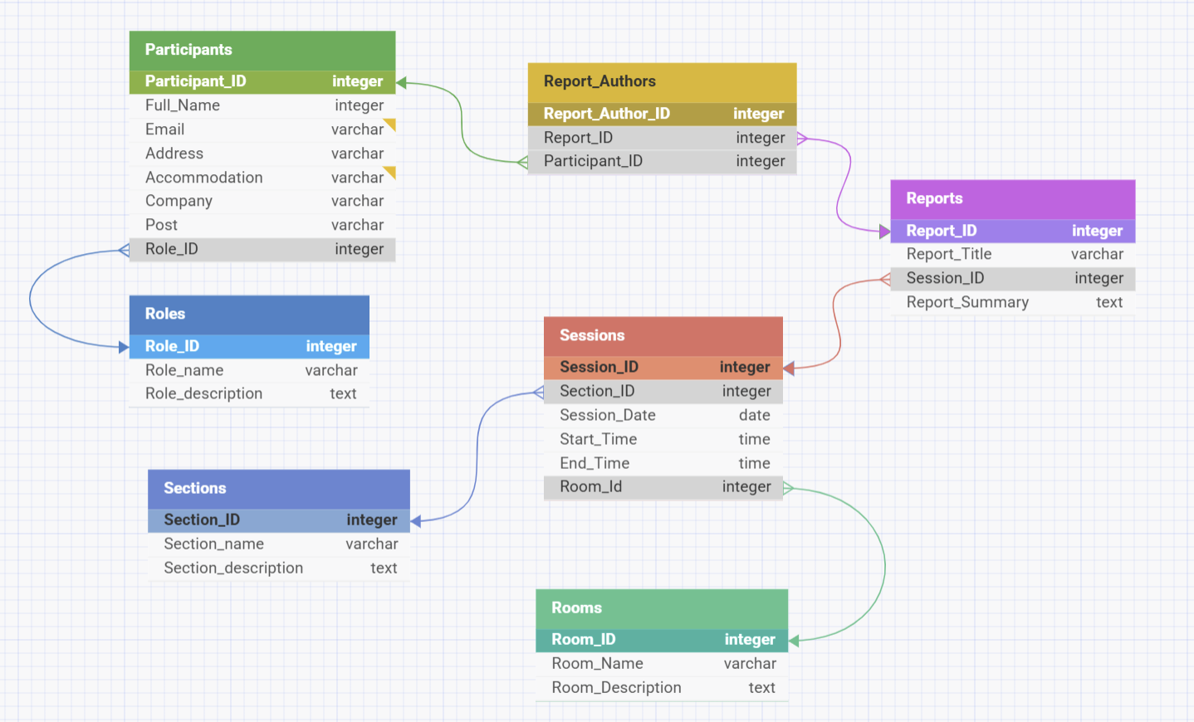

Первая нормальная форма (1НФ):
- Во всех таблицах есть первичные ключи.
- Все атрибуты являются атомарными (в ячейках нет списков).
- Повторяющиеся записи отсутствуют.

Вторая нормальная форма (2НФ):
- Таблицы находятся в 1НФ.
- Первичные ключи во всех таблицах простые (состоят из одного поля), поэтому требование полной зависимости неключевых атрибутов от ключа выполняется автоматически.

Третья нормальная форма (3НФ):
- Таблицы находятся в 2НФ.
- Отсутствуют транзитивные зависимости (неключевые атрибуты не зависят от других неключевых атрибутов). Например, в таблице `Participants` место проживания зависит только от идентификатора участника, а не от его должности или места работы.

Вывод: Спроектированная база данных соответствует требованиям трёх нормальных форм.
Король Д.Е.
Группа №5

